Вопрос от мамы
Чем полезна для ребенка техника рисования двумя руками?
Отвечает учитель-дефектолог Гут Е.В.
Наш мозг — удивительная машина, в которой каждая «деталь» отвечает за свою задачу. Однако, в отличие от настоящих механизмов, мозг способен развиваться, а одни его зоны могут исполнять роль других. Как натренировать мозг? Рисование двумя руками очень эффективно в этом деле.
Вы наверняка знаете, что при действиях правой рукой и вообще правой частью тела активизируется левое полушарие, а при действиях левой — наоборот. При этом левое полушарие отвечает за логику, формирование причинно-следственных связей, аналитические способности. А правое — творческое. В его «ведении» воображение, эмоции, таланты.

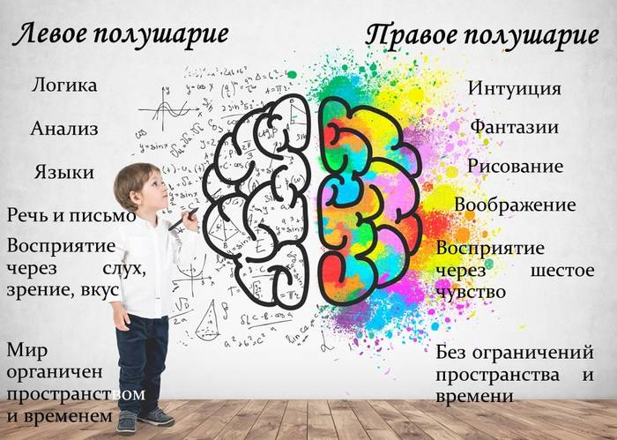

У каждого человека есть ведущая рука, которой ему привычно выполнять дела. Попробуйте-ка написать что-то другой рукой — вряд ли это получится! Но такие упражнения весьма полезны, потому что заставляют мозг отходить от привычных паттернов поведения и искать новые решения.
Родители же больше развивают левое полушарие мозга, начиная обучать ребенка с раннего возраста иностранным языкам, чтению, математике. Развитие правого полушария мозга тоже важно для успешного обучения и дальнейшей работы.
Когда мы рисуем двумя руками сразу, мозг задействован на полную! Одновременно работают оба полушария, формируются новые нейронные связи, и мы становимся умнее, хотя вроде бы провели время за отдыхом.

Почему именно рисование двумя руками?
В основе этого кинезиологического упражнения лежат три основных принципа укрепления межполушарных связей.
- Разнообразие. Мозг начинает активно развиваться тогда, когда мы сосредотачиваемся на выполнении непривычных движений. Это касается и мелкой моторики, и артикуляции новых звуков, движений рук и ног.
- Одновременность действий. В процессе должны участвовать оба полушария, ведь левое, как известно, контролирует правую половину тела, а правое – левую, левое отвечает за речь, а правое – за координацию движений. Пример: игра в съедобное – несъедобное, когда играющие должны отбить или поймать мяч, сопровождая движения словами.
- Работа обеими руками. Любые упражнения, выполняемые и левой, и правой рукой, способствуют укреплению нейронных связей и созданию новых. Это может быть и рисование, игра на музыкальном инструменте, возведение башенок из конструктора.
Рисование двумя руками одновременно полезно и детям, и взрослым. Упражнение помогает развить чувство симметрии, снизить тревожность, ускорить процесс коррекции дисграфии, дислексии, аккалькулии, развития речи.
Как правильно начать?
Лист нужно хорошо зафиксировать на поверхности, причем лучше, если это будет не обычный стол, а мольберт в вертикально закрепленной доске. Для рисования используйте гуашь, акварель, мягкие кисточки среднего размера, подойдут и толстые фломастеры.
Сначала «прорисовывайте» сухой кистью в воздухе, чтобы мышцы запомнили движения, а ребенок не боялся сделать ошибку. Рисунки должны быть симметричными и предельно простыми: домик, цветок, бабочка, машинка. Посередине желательно провести линию симметрии, она поможет художнику ориентироваться, ведь у каждой руки – собственная половина листа и они не должны друг другу мешать.
Если объяснить детям, то они сразу поймут, для чего нужна эта линия. Можно согнуть лист вдоль нее и половинки рисунка совпадут. Мойка кистей, набор краски, нанесение изображения – все эти движения должны выполняться одновременно обеими руками.
Итак, с чего начать? Например, вы решили изобразить небольшой домик. Сначала выполните простое задание – обвести изображение по контурам.
- Поставьте обе кисточки в одну точку, в нашем случае это будет верх крыши.
- Начинайте одновременно вести кисточки вниз по скатам крыши и стенкам домика, но в противоположные стороны.
- Контролируйте скорость движения рук, важно, чтобы они работали синхронно.
Следующее задание уже немного сложнее: нужно дорисовать весь рисунок до конца. Заранее на листе изобразите половину картинки: для правши – это будет левая часть, а для левши – правая часть.
- Возьмите фломастеры или кисточки и поставьте их в верхней части рисунка.
- Ведущая кисть дорисовывает недостающую половинку.
- Подчиненная обводит рисунок по контуру.
Двуручное рисование без опоры на готовый рисунок лучше начинать с произвольного изображения каракулей, правда, есть одно условие: начинать вы должны с линии симметрии. Старайтесь создавать с обеих сторон симметричный, одинаковый рисунок, следя за синхронностью движений правой и левой руки. После того, как освоите каракули, можно переходить к изображению настоящих предметов.

С какого возраста можно рисовать одновременно?
Нейропсихологи рекомендуют выполнять это упражнения малышам, начиная с 1,5 – 2 лет. Они рисуют не кисточками, а пальчиками и ладошками. Первым делом они учатся ставить отпечатки сначала правой рукой (если она ведущая), потом левой, затем одновременно обеими руками. Когда это упражнение будет освоено, можно переходить к более сложным заданиям: обведению контуров и рисованию.
Если вы заметите, что одна рука обгоняет вторую, то вам придется ее придерживать, ведь цель задания в том, чтобы все движения выполнялись синхронно. Постепенно ребенок научится контролировать ведущую руку самостоятельно.

Варианты прописей для рисования двумя руками.
